Микола Явтухович народився 15.05.1927 року в с. Софійка Богуславського району Київської області. Сім’я була бідною та багатодітною. Його батько ще молодим став інвалідом, від неймовірно тяжкої праці в нього відібрало ноги. Тому хлопчик рано став дорослим, допомагаючи матері та сестрам важко працював, щоб сім’я не померла з голоду. Він ріс відповідальним та небайдужим. Там не де інші не хотіли працювати він завжди брав на себе ці обов’язки. Після звільнення рідного села від фашистів, став охоронцем червоного комісара, якого супроводжував усюди. Миколі видали рушницю, але не дали чобіт і коня. Тому за потреби він з комісаром ходив пішки із Софійки у Богуслав. Коли хлопцеві виповнилось 17 років його разом з такими ж хлопчаками мобілізували зносити снаряди з полів, які залишилися після відступу німців, у селах, що були розташовані недалеко від Богуслава.
Коли Миколі Явтуховичу виповнилося 18 років, а це було в 1944 році, його мобілізували для проходження строкової служби в артилерійські війська. Юнака відправили у м. Владивосток, а звідти у бухту Находка. Ніс службу у оборонно-стратегічних військах. На той час йшла війна проти Японії. Над військовими базами в повітря запускали спеціальні загороджувальні великі надувні кулі – «гондоли». Ворожі літаки атакували радянські військові бази, використовували своїх пілотів-смертників, які направляли свої літаки на стратегічні об’єкти. Потрапляючи на «гондоли» літак спалахував не долітаючи до землі. Закінчилась Велика вітчизняна війна. Війська видатного маршала Рокосовського за 3 місяці розгромили Японські війська на Далекому сході. Але Миколу Явтуховича залишили в армії. Він прослужив ще сім років. Ніс службу на охоронному катері кулеметником - , оберігаючи ближні води. За збитого літака отримав подяку від командування. Повернувся додому в 1951 році – був нагороджений медаллю «Перемога над Японією», двома орденами Великої вітчизняної війни та орденом за відвагу.
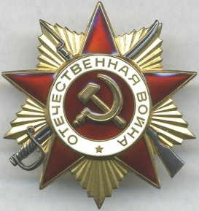 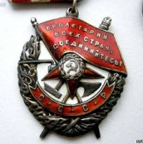 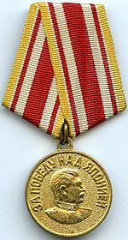Після війни вчився на механізатора в Медвинській артелі, одружився на місцевій дівчині Катрі. Будувався сам, що заробити грошей на будівництво їздив на заготовку лісу в Росію та Прибалтику. Гусеничним трактором тралював ліс. Жили у бараках. Так розбудовувався і тодішній колгосп. Виховав трьох дітей, 5 внуків та дочекався 2 правнуків. Був хорошим чоловіком, батьком та дідусем. Тяжкою була праця у колгоспі, особливо коли йшла посівна працював і вдень і вночі, інколи з’являвся вдома, щоб переодягнутися. Після виходу на пенсію працював мельником у млині.
Не стало Кимліченка Миколи Явтуховича 15.10.2013 року. Перестало битися серце ветерана на 87 році життя.

«Велика вітчизняна війна радянського народу у контексті другої світової війни»
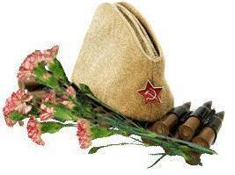
«Спогади про ветерана Кимліченка Миколу Явтуховича жителя с. Медвин Богуславського району Київської області»
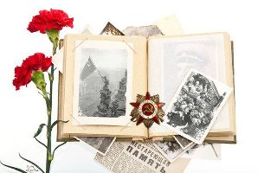

Підготували
учні 5-А класу Богуславської
спеціалізованої школи № 1
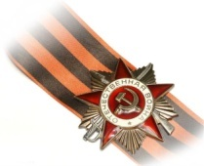
.
Богуслав 2014

